力学试题解答分析部分

第一题解答部分

解：因为弹性绳只有在拉绳时才有张力，故要分段讨论，设小球距中心点距离为 $x_{1}$，则：

$l_{1}^{'}=\sqrt{(a+l)^{2}+x^{2}-\sqrt{2}(a+l)x}\dot{=}l+a-\frac{\sqrt{2}}{2}x,$…………………………①（5分）

$l_{2}^{'}=\sqrt{(a+l)^{2}+x^{2}+\sqrt{2}(a+l)x}\dot{=}l+a+\frac{\sqrt{2}}{2}x,$…………………………②（5分）

所以 $x=±\sqrt{2}a$ 为绳紧张与松弛变化点。

考虑X>0情形：

① $x≥\sqrt{2}a$ 时， $f=-k(\sqrt{2}a+x),E_{p}=\frac{1}{2}k(\sqrt{2}a+x)^{2}$……………………③（6分）

②

$f=\frac{\sqrt{2}}{2}[2k(a-\frac{\sqrt{2}}{2}x)-2k(a+\frac{\sqrt{2}}{2}x)]=-2kx,E_{p}=k(2a^{2}+x^{2})$………④（6分）

小球由 $x=3\sqrt{2}a到x=\sqrt{2}a时$， $ω_{1}=\sqrt{\frac{k}{m}}$，平衡位置 $x_{0}=-\sqrt{2}a$

所以 $t_{1}=\frac{\arccos{\frac{\sqrt{2}a+\sqrt{2}a}{3\sqrt{2}a+\sqrt{2}a}}}{ω_{1}}=\frac{π}{3}\sqrt{\frac{m}{k}}$…………………………⑤（6分）

小球由 $x=\sqrt{2}a到x=0时$， $ω_{2}=\sqrt{\frac{2k}{m}}$，平衡位置x=0,令等效振幅为A

$∵E=16k⋅a^{2}⇒k(2a^{2}+A^{2})=16k⋅a^{2}$………………………………⑥（6分）

所以 $A=\sqrt{14}a$

所以 $t_{2}=\frac{\arcsin{\frac{\sqrt{2}a}{\sqrt{14}a}}}{ω_{2}}=\sqrt{\frac{m}{2k}}\arcsin{\frac{\sqrt{7}}{7}}$…………………………………………⑦（10分）

$∴T=4（t_{1}+t_{2}）=4\sqrt{\frac{m}{k}}(\frac{π}{3}+\frac{\sqrt{2}}{2}\arcsin{\frac{\sqrt{7}}{7}})$……………………………⑧（6分）

第二题解答分析部分（注：此题看似和热学相关，实际上只用了一丝热学概念，而试题的解答与热学毫不相关）

1. $V=\frac{3}{2}\text{NKT}，ω=-\frac{3\text{G}{\text{M}}^{2}}{5r}$………………………………………………①（5分）
2. $∵P_{外}=\frac{3MKT}{4πμr^{3}}-\frac{3GM^{2}}{20πr^{4}}$…………………………………………………② （5分）

$∴\frac{dP_{外}}{dr}=\frac{3GM^{2}}{5πr^{5}}-\frac{9MKT}{4πμr^{4}},取\frac{dP_{外}}{dr}=0$.................................③（7分）

$∴r=\frac{4GMμ}{15KT}$…………………………………………………………………④（6分）

$∴P_{外\text{max}}=\frac{10125K^{4}T^{4}}{1024πG^{3}M^{2}μ^{4}},V=\frac{4π}{3}r^{3}=\frac{256πG^{3}M^{3}μ^{3}}{1925K^{3}T^{3}}$…………………………⑤（8分）

1. 对于宇宙而言 $P_{外}$ =0，可取数量级估计而言的近似表达

$∴ω=-\frac{\text{G}{\text{M}}^{2}}{r},V=MH^{2}r^{2}(r为宇宙半径，H为哈勃常数)$………………………⑥（6分）

$∴2V+ω=0$…………………………………………………………………⑦（6分）

$M\dot{=}\frac{2H^{2}r^{2}}{G}代入常数可知M\dot{=}10^{53}kg$…………………………………………⑧（7分）

第三题解答分析部分

1. 取系统约化质量为μ= $\frac{m_{1}m_{2}}{m_{1}+m_{2}}$………………………………………①（4分）

E= $\frac{1}{2}μ{\dot{r}}^{2}+\frac{J^{2}}{2mr^{2}}+kr^{β}$,Veff=……………………………………（4分）

(2). $\frac{dV_{eff}}{dr}=0$, $\frac{J^{2}}{mr^{3}}=βkr^{β-1}$…………………………………………（5分）

要使轨道受到冲击微扰后稳定，则必有： $\frac{d^{2}V_{eff}}{dr^{2}}>0$

$\frac{d^{2}V_{eff}}{dr^{2}}=β\left(β-1\right)kr^{β-2}+\frac{3J^{2}}{mr^{4}}>0$…………………………………（4分）

(3).令 $r=r_{0}+δ,\dot{r}=\dot{δ}$…………………………………………（4分）

$V_{eff}=常数+\frac{dV_{eff}}{dr}δ+\frac{1}{2}\frac{d^{2}V_{eff}}{dr^{2}}δ^{2}$…………………………………………（4分）

E= $\frac{1}{2}μ{\dot{δ}}^{2}+\frac{1}{2}[β\left(β-1\right)kr^{β-2}+\frac{3J^{2}}{mr^{4}}] δ^{2}$…………………………………（4分）

此为谐振子能量公式，则类比可得k’= $β\left(β-1\right)kr^{β-2}+\frac{3J^{2}}{mr^{4}}$…………(4分)

m’= $μ$

$ω=\sqrt{\frac{k^{,}}{m^{,}}}=\sqrt{\frac{β\left(β-1\right)kr^{β-2}+\frac{3J^{2}}{mr^{4}}}{μ}}$…………………………………………（4分）

(4) $ω_{0}=\frac{J}{μr^{2}}$…………………………………………（2分）

将式联立可得： $ω=\sqrt{β+2}ω_{0}$………………………………（4分）

只有当 $\frac{ω}{ω_{0}}为有理数时轨道闭合$………………………………………（3分）

代入验算可得 $β=\frac{3}{5}$ 时不闭合， $β=-\frac{2}{9}$ 时闭合…………………………（4分）

**第四题解答分析：**

假设t时刻绳子下落x

在桌面上的绳子支持力与重力平衡，故摩擦力f= $μλg(\frac{1}{2}l-x)$…………①(4分)

$W=\int_{0}^{x}{fdx}=\frac{1}{2}μλgx(l-x)$……………②（4分）

能量守恒： $\frac{1}{2}λl{\dot{x}}^{2}+W=\frac{1}{2}λgx(l+x)$……………③（4分）

${\dot{x}}^{2}=gx\left(1+\frac{x}{l}\right)-μgx(1-\frac{x}{l})$……………④（4分）

$\ddot{x}=g\left(\frac{1}{2}+\frac{x}{l}\right)-μg(\frac{1}{2}-\frac{x}{l})$……………⑤（4分）

当x=0时， $\ddot{x}<0时，即μ>1时，绳子不会下滑$……………⑥（2分）

对于桌角施加的水平方向力 $N_{x}=μgλ\left(\frac{l}{2}-x\right)+\frac{d}{dx}(λ\dot{x}(\frac{l}{2}-x))$…………⑦（4分）

化简得： $N_{x}=λg\left(1+μ\right)\left(\frac{l}{4}-x\right)$……………⑧（2分）

${\dot{x}}^{2}=(1+μ)gx(\frac{x}{l}-\frac{μ-1}{μ+1})$……………⑨（2分）

$μ<1$, $x=\frac{l}{4}$ 时，速度一定大于0……………⑩（5分）

$x=\frac{l}{4}$， $N_{x}=0$，此时绳子飞离桌面……………（5分）

**第五题解答分析：**

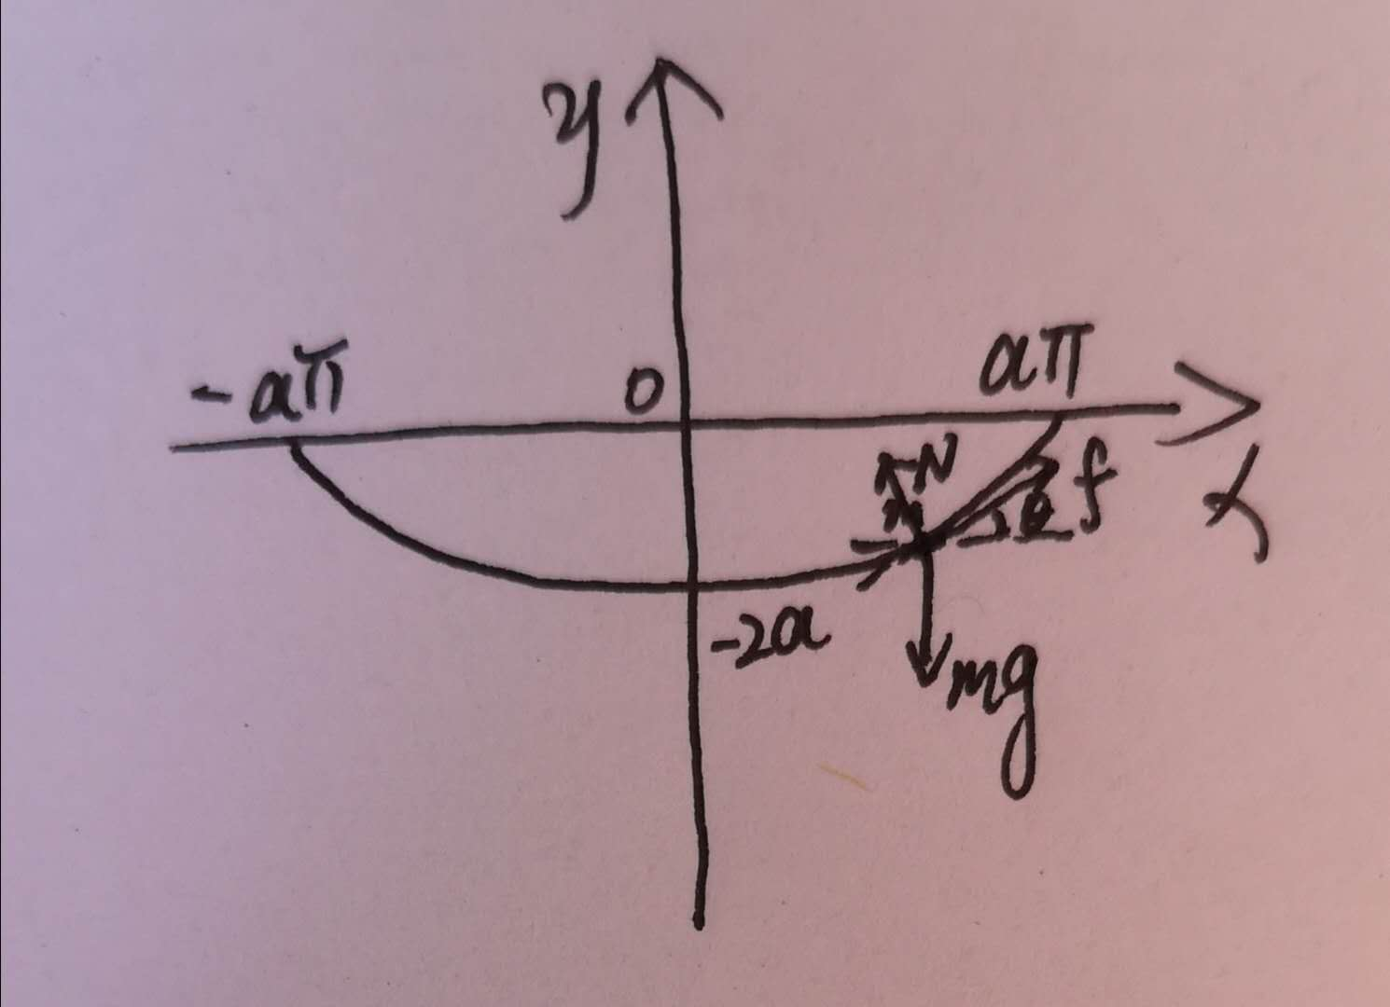

$m\frac{dv}{dt}=mgsinθ-f$…………①（5分）

$m\frac{v^{2}}{ρ}=N-mgcosθ$…………②（5分）

$f=μN$,代入可得： $\frac{dv}{dt}=gsinθ-μ(\frac{v^{2}}{ρ}+gcosθ)$…………③（5分）

$x=a\left(2θ+sin2θ\right)$, $\frac{dx}{dθ}=2a(1+cos2θ)$…………④（5分）

$ρ=-\frac{ds}{dθ}=4acosθ$…………⑤（5分）

$\frac{dv^{2}}{dθ}-2μv^{2}=4ga(μ+μcos2θ-sin2θ)$…………⑥（5分）

可得： $v^{2}=e^{2μθ}\{C+4gae^{-2μθ}[\frac{-1}{2}+\frac{μ(sin2θ-μcos2θ)}{2\left(μ^{2}+1\right)}+\frac{μsin2θ+cos2θ}{2\left(μ^{2}+1\right)}]\}$…⑦（5分）

带入初始条件： $θ=\frac{π}{2}，v=0$,得到C= $\frac{4gae^{-μπ}}{μ^{2}+1}$…………⑧（5分）

$v^{2}=\frac{4gae^{-μπ+2μθ}}{μ^{2}+1}-2ga-\frac{2ga}{μ^{2}+1}[\left(μ^{2}-1\right)cos2θ-2μsin2θ]$…………⑨（5分）

代入 $θ=0，v=0$，可得： $μ^{2}e^{μπ}=1$…………⑩（5分）

**第六题解答分析：**

令h=L/m,(L为角动量)， $k^{2}=GM$,由解析几何关系得：

$p=a\left(1-e^{2}\right)=\frac{k^{2}}{h^{2}}$…………①(4分)

$r^{2}{\dot{θ}}^{2}=\frac{h^{2}}{r^{2}}=\frac{k^{2}a(1-e^{2})}{r^{2}}$…………②(4分)

有能量方程： $\frac{1}{2}m\left({\dot{r}}^{2}+r^{2}{\dot{θ}}^{2}\right)=mk^{2}(\frac{1}{r}-\frac{1}{2a})$…………③(4分)

${\dot{r}}^{2}=\frac{2k^{2}}{r}-\frac{k^{2}}{a}-\frac{k^{2}a\left(1-e^{2}\right)}{r^{2}}$…………④(4分)

化简可得： ${\dot{r}}^{2}=k^{2}\frac{e^{2}\sin^{2}E}{a{(1-ecosE)}^{2}}$…………⑤(4分)

由a-r=aecosE, $\dot{r}=ae\dot{E}sinE$…………⑥(4分)

代入上式化简可得： $k=a^{\frac{3}{2}}(1-ecosE)\dot{E}$…………⑦(4分)

$τ=\frac{2πa^{\frac{3}{2}}}{k}$…………⑧(4分)

故 $\frac{2π}{τ}=(1-ecosE)\dot{E}$…………⑨(4分)

$T=\int_{0}^{E}{(1-ecosE)dE}=E-esinE$…………⑩(4分)

**第七题解答分析：**

初始时运动粒子动量为 $P_{0}=\frac{2m_{e}v}{\sqrt{1-{(v/c)}^{2}}}$…………①(6分)

因为换坐标参考系到质心系，我们知道只有相对质心系的动能才是我们需要的有效能量，因此在质心系中末态两个粒子均静止时，相对质心系的动能达到最大。设在地面系内的末态速度为 $v^{'}$，则：…………②(2分)

由动量守恒 $\frac{2m_{e}v}{\sqrt{1-{(v/c)}^{2}}}=\frac{5m_{e}v^{'}}{\sqrt{1-{({v^{'}}/c)}^{2}}}$…………③(8分)

我们得到 $v^{'}=\frac{2vc}{\sqrt{25c^{2}-21v^{2}}}$…………④(5分)

又因为总能量守恒 $\frac{2m_{e}c^{2}}{\sqrt{1-{(v/c)}^{2}}}+3m_{e}c^{2}=\frac{5m_{e}c^{2}}{\sqrt{1-{({v^{'}}/c)}^{2}}}+\frac{e^{2}}{4πε_{0}d}$…………⑤(8分)

我们取 $d={10}^{-15}m$…………⑥(4分)

代入计算可得 $v_{min}=(1-6.273×{10}^{-4})c$…………⑦(7分)